REQUEST FOR QUOTATION  RFQ 532 | ЗАПИТ ЦІНОВОЇ ПРОПОЗИЦІЇ  ЗПЦ 532
Date: | Дата:
December 02, 2021 | 02 грудня 2021 року
From  Cooperative Housing Foundation  doing business as Global Communities  To  Prospective Suppliers  Special Instructions  All quotations must be submitted on company letterhead, must include Supplier’s legal address, must be stamped, and must be valid for no less than specified per A.10 below | Від  Організація «КООПЕРАТІВ ХАУЗИНГ ФАУНДЕЙШН», що здійснює діяльність під назвою Global Communities  До  Потенційні Постачальники  Особливі інструкції  Усі цінові пропозиції повинні бути надіслані на бланку компанії, містити юридичну адресу Постачальника, мати печатку та бути дійсними не менш ніж це зазначено у п.A.10 нижче
Delivery Terms | Умови доставки
DDP Hlybotska CC, Chernivtsi oblast, Ukraine | DDP Глибоцька ТГ, Чернівецька область, Україна
Quotation Submission Date  No later than | Кінцевий строк подання пропозицій:  не пізніше
2 p.m. December 10, 2021 | 14:00 10 грудня 2021 року
Submit Quotation to:  Email: | Адреса подання:  Ел. пошта:
dobreprocurement@globalcommunities.org

Terms of Payment:  100% upon delivery and acceptance | Умови оплати:  100% після доставки та отримання
I. STATEMENT OF WORK  A. Required Items  Global Communities is looking for reliable Supplier for delivery of sport equipment for Hlybotska CC, Chernivtsi oblast, according to the technical requirements set out in the Appendix A. | I. ТЕХНІЧНЕ ЗАВДАННЯ  A. Необхідні товари  Global Communities шукає надійного постачальника для поставки спортивного обладнання для Глибоцької ТГ Чернівецької області, згідно технічних вимог викладених у Додатку А.
II. INSTRUCTIONS TO THE PROSPECTIVE SUPPLIER  - Form of Quotation  Your quotation must specify and include confirmation of the following:  - Annex A – Requirements Table – Completed and submitted.  - Annex B – Bidder Evidence of Responsibility – Completed, signed and submitted.  - Annex C – Budget – Completed, signed and submitted.  - Adherence to Technical Specifications. Bidder shall confirm on Annex A whether the items meet or exceed the required Technical Specifications.  - Ocean Shipment – Bidder must specify on Annex A whether U.S. flag carrier is available for shipment of items. Bidder must quote the cost of a U.S. flag carrier where such service is available. USAID will not grant a Determination of Non-Availability where U.S. flag service is available.  - Country of Manufacture – Bidder must specify on Annex A the country of manufacture of the items.  - Source of Items. Bidder must specify on Annex A the country where the items are located and available for purchase.  - Nationality of Bidder. Bidder must specify on Annex A that it is legally registered for business in a Geographic Code 937 Country, and provide a valid business, employer or tax identification document that demonstrates this.  - After-Sales Service – – Bidder must specify on Annex A the name and location of an authorized after-sales service center for the items. | II. ІНСТРУКЦІЇ ДЛЯ ПОТЕНЦІЙНОГО ПОСТАЧАЛЬНИКА  - Форма цінової пропозиції  Ваша цінова пропозиція повинна містити інформацію, що наведена нижче, а також такі документи:  - Додаток А – Таблиця характеристик – Заповнений та наданий.  - Додаток B – Докази відповідальності Учасника – Заповнений, підписаний та наданий.  - Додаток С – Бюджет – Заповнений, підписаний та наданий.  - Дотримання технічних специфікацій. Учасник повинен у Додатку А підтвердити, що товари відповідають чи перевищують вимоги технічних специфікацій.  - Морська доставка – Учасник повинен вказати у Додатку А, чи можуть товари бути доставлені судном під американським прапором. Учасник повинен вказати вартість перевезення транспортних засобів судном під американським прапором, якщо це можливо. У випадку можливості перевезення судном під американським прапором USAID не надасть свідоцтва «Determination of Non-Availability».  - Країна виготовлення – Учасник повинен вказати у Додатку А країну виготовлення товарів.  - Джерело походження товарів – Учасник повинен вказати у Додатку А країну, де перебувають товари, та звідки їх можна придбати.  - Громадянство Учасника – Учасник повинен вказати у Додатку А, що він зареєстрований як юридична особа в країні з Географічним кодом 110 або 937, та надати дійсний документ на підтвердження реєстрації юридичної особи, яка має право ведення бізнесу, штатний розпис або підтвердження платника податків.  - Гарантійне обслуговування – Учасник повинен вказати у Додатку А назву та місце авторизованого сервісного центру для товарів.
- Quotation Validity – Bidder must specify on Annex A quotation validity of no less than 60 calendar days. | - Дійсність пропозиції – Учасник повинен вказати у Додатку А чинність пропозиції, яка не повинна бути меншою ніж 60 днів.
- Bidder Eligibility – must be eligible to participate per E.7 of this RFQ | - Прийнятність Учасника – Учасник повинен мати можливість брати участь у процесі відповідно до пункту Е.7 цього ЗЦП.
- Price for each item. Price for the goods must be stated in following currency: | - Ціна за кожну позицію товару повинна бути зазначена:
_________________________________(UAH) гривня

Note: Price should include delivery and be without VAT. The Buyer is exempt from taxes within the customs territory of Ukraine. | (Примітка: ціни мають включати доставку та бути вказані без урахування ПДВ. Покупець – міжнародна організація, що звільнена від сплати податків на митній території Україні).
- Delivery Schedule. Bidder must specify when items will be delivered at named destination.  - Warranty Terms. Bidder must specify the warranty period for each item. | - План доставки – Учасник повинен зазначити, коли товари будуть доставлені до визначеного місця.  - Строки гарантійного терміну – Учасник повинен вказати строки гарантійного терміну на кожну позицію товару.
- Evaluation Factors  Quotations will be evaluated as described below. Global Communities shall first evaluate mandatory factors on Acceptable/Not Acceptable basis to determine whether they meet the stated requirements. The quotation that passes all mandatory requirements and earns the most points out of 100 will be determined to offer the best value to Global Communities and USAID. In conducting its evaluation, Global Communities may seek information from any source it deems appropriate to obtain or validate information regarding the Supplier’s quotation. | - Фактори оцінювання  Цінові пропозиції будуть оцінюватися, як це зазначено нижче. Global Communities мають спочатку оцінити обов’язкові елементи пропозиції за критерієм «Прийнятно/Не прийнятно», щоби визначити, чи відповідають вони заявленим вимогам. Пропозиція, яка відповідає всім обов'язковим вимогам і має найбільшу кількість балів зі 100, буде визначена найкращою для Global Communities та USAID. При проведенні оцінювання Global Communities можуть шукати інформацію з будь-якого джерела, яке буде вважатися доцільним, для отримання або підтвердження інформації щодо прийнятності пропозиції Постачальника.
- Annex A – Requirements Table Acceptable/Not Acceptable  - Annex B – Bidder Evidence of Responsibility Acceptable/Not Acceptable  - Adherence to Technical Specifications Acceptable/Not Acceptable  - Source of Items per A.7 above Acceptable/Not Acceptable  - Nationality of Bidder per A.8 above Acceptable/Not Acceptable  - Quotation validity as per A.10 above Acceptable/Not Acceptable  - Eligible to Participate per E.7 below Acceptable/Not Acceptable  - Delivery within 30 business days Acceptable/Not Acceptable  - Warranty not less than 12 Acceptable/Not Acceptable  - Price (as per Annex C)* 90 points  - Confirmed previous experience  (list of completed projects, references) 10 points  *The formula for evaluating price is as follows:  S = (90 x LP)/ OP, where “S” is the score, “LP” is the lowest price, and “OP” is the offered price under consideration. | - Додаток А – Таблиця характеристик Прийнятно/неприйнятно  - Додаток B – Докази відповідальності Учасника Прийнятно/неприйнятно  - Дотримання технічних специфікацій Прийнятно/неприйнятно  - Джерело походження товарів, згідно п.А.7. вище Прийнятно/неприйнятно  - Громадянство Учасника, згідно п.А.8. вище Прийнятно/неприйнятно  - Дійсність цінової пропозиції згідно п.А.10.вище Прийнятно/неприйнятно  - Відповідність Учасника, згідно п. Е.7. нижче Прийнятно/неприйнятно  - Поставка протягом 30 робочих днів Прийнятно/неприйнятно  - Гарантія не менше 12 місяців Прийнятно/неприйнятно  - Вартість (згідно Додатку С)* 90 балів  - Підтверджений попередній досвід  (перелік виконаних проектів, рекомендації) 10 балів  * Формула для оцінки вартості наступна:: S = (90 x LP) / OP, де “S” - оцінка, “LP” - найнижча ціна, а “OP” - пропонована ціна, що розглядається;
- Questions on this RFQ | C. Питання щодо цього ЗЦП
Questions should be sent via email to: | Питання надсилайте на електронну пошту:
dobreprocurement@globalcommunities.org

by no later than 2 p.m. (Kyiv time) December 088, 2021 | до 14 год. (за київським часом) 08.12.2021р.
Any information given to one Bidder concerning this RFQ will be furnished to all Bidders as an amendment to this RFQ. | Будь-яка інформація, надана одному Учаснику стосовно цього ЗЦП, буде надана всім Учасникам як поправка до цього ЗЦП.
- Contract Award | D. Укладення договору
The Bidders should submit its best offer initially as Global Communities intends to evaluate quotations using the evaluation factors listed above and make an award without discussions. However, Global Communities reserves the right to conduct discussions, request additional information(documents) if, following the evaluation, Global Communities deems it necessary. | Учасники тендеру відразу повинні надати свою найкращу пропозицію, оскільки Global Communities планують оцінити цінові пропозиції за допомогою наведених вище факторів оцінки та укласти договір без обговорень. Проте Global Communities залишають за собою право проводити обговорення, запросити додатково уточнення (документацію) щодо пропозиції, якщо після проведення оцінювання буде така потреба.
- Terms and Conditions | E. Правила та умови
1. Financing of awards resulting from this RFQ will be through the U.S. Agency for International Development (USAID). Awards financed by USAID may be subject to prior approval requirements. | 1. Оплата угоди за ЗЦП виконуватиметься Агентством США з міжнародного розвитку (USAID). Угоди, що фінансуються USAID, можуть підлягати попереднім вимогам щодо затвердження.
2. The authorized geographic code for this procurement is Code 110 and 937 which means the U.S., the independent states of former Soviet Union, and developing countries. The list of USAID-approved developing countries can be obtained from this internet address: | 2. Авторизований географічний код для цієї закупівлі – Код 110 та 937, які означають США, незалежні держави колишнього Радянського Союзу та країни, що розвиваються. Перелік затверджених USAID країн, що розвиваються, можна отримати за цим посиланням:
https://www.usaid.gov/ads/policy/300/310maa
3. Items must be available for purchase in a Code 937 country at time of contract signing. Bidder may not import the items from a country outside of the authorized geographic code prior to contract signing for the purposes of circumventing this requirement. If 100% post-payment is confirmed, items are considered as available for purchase in a Code 937 country. 22 CFR Part 228 and ADS 310.3.1.3 should be applied for this statement. | 3. На момент підписання контракту товари повинні бути доступні для придбання в країні Коду 937. Учасник тендеру не може імпортувати товари з країни, що не входить до авторизованого географічного коду, перед підписанням договору з метою уникнення застосування цієї вимоги. За умови надання 100% відстрочки платежу, товари вважаються доступними для придбання в країні Коду 937. Дане положення застосовується із урахуванням вимог 22 CFR Part 228 та ADS 310.3.1.3.
4. The Bidder must be registered for business and operating in a Code 110 and 937 country. | 4. Постачальник повинен бути зареєстрований як юридична особа та працювати в країні з Кодом 110 та 937.
5. Global Communities is a tax exempt organization; therefore, no taxes should be assessed on the price of the items. Tax exemption certificate is available upon request. | 5. Global Communities – це організація, яка не є платником податків; відтак до ціни не повинні застосовуватися будь-які податки. Свідоцтво про звільнення від сплати податків надається за запитом.
6.(a) Global Communities reserves the right to accept or reject any quotation, and to cancel the bidding process and reject all quotations, at any time prior to award, without thereby incurring any liability to Bidders or any obligation to inform Bidders of the grounds for Global Communities action. | 6.(a) Global Communities залишають за собою право приймати або відхиляти будь-яку цінову пропозицію, скасовувати тендер та відхиляти всі цінові пропозиції в будь-який час до укладення договору, не несучи жодної відповідальності перед Учасниками тендеру та не маючи зобов'язання інформувати Учасників про підстави таких дій Global Communities.
(b) Global Communities reserves the right not to consider proposals submitted with the violations of the terms of this RFQ, in particular but not limited to the following - violation of the deadlines for submission of quotations; failure to provide the documents requested; arithmetic or other errors, etc. | (б) Global Communities залишає за собою право не розглядати пропозиції подані із порушенням умов цього ЗЦП, зокрема але не обмежуючись наступним – порушення строків подання пропозицій; ненадання документів, передбачених запитом; наявність арифметичних або інших помилок тощо.
7. (a) Global Communities complies with U.S. Sanctions and Embargo laws and Regulations including Executive Order 13224 on Terrorist Financing, which effectively prohibit transactions with persons or entities that commit, threaten to commit or support terrorism. Any person or entity that participates in this bidding process, either as a prime or sub to the prime, must certify as part of the bid that he or it is not on the U.S. Department of Treasury Office of Foreign Assets Control (OFAC) Specially Designated Nationals (SDN) List and is eligible to participate. Global Communities shall disqualify any bid received from a person or entity that is found to be on the List or otherwise ineligible. | 7. (a) Global Communities дотримуються американського законодавства та положень у сфері санкцій та ембарго, зокрема Указу Президента США 13224 щодо фінансування тероризму, який фактично забороняє операції з особами чи організаціями, які вчиняють терористичні акти, погрожують їх вчинити або підтримують тероризм. Будь-яка особа або організація, яка бере участь у цьому тендері особисто або через довірену особу, зобов'язана підтвердити у пропозиції, що він або вона не входять до Переліку осіб особливих категорій і заборонених осіб (Перелік) Управління з контролю за іноземними активами Міністерства фінансів США (OFAC) та мають право брати участь. Global Communities дискваліфікують будь-яку пропозицію, отриману від особи або організації, яка, як встановлено, перебуває у Переліку або іншим чином є неприйнятною.
(b) Firms or individuals that have an active exclusion on the System for Award Management (www.sam.gov) shall not be eligible for financing and shall not be used to provide any commodities or services contemplated by this RFQ. | (б) Фірми або фізичні особи, щодо яких міститься чинна заборона в Системі управління угодами (www.sam.gov), не мають права на фінансування та не можуть бути задіяні для надання будь-яких товарів чи послуг, передбачених цим Запитом.
8. Any changes to this RFQ shall be through amendment. Copies of amendments will be furnished to all Bidders. | 8. Будь-які зміни до цього ЗЦП мають бути зафіксовані в письмовій формі. Копії змін будуть надані всім потенційним Постачальникам.
[end of RFQ] | [кінець ЗЦП]

:  :  subject to change upon availability of funds | :
Annex A – Specifications Table  Sport equipment for Hlybotska CC, Chernivtsi oblast  All equipment must be a brand new  Quantity subject to change upon availability of funds | Додаток A – Специфікація  Спортивне обладнання для Глибоцької ТГ Чернівецької області  Все обладнання має бути новим  Кількість може змінитися у випадку наявності додаткових коштів

 | Required Goods /  Запитувані Товари | Unit / Од.виміру |  | Quantity/  К-ть |  | Technical Specifications /  Технічні характеристики | Bidder Response (Yes/No)  Details if different than requested /  Відповіді Учасника (так/ні)  Опис, якщо відрізняється від запиту
Lot # 1. Sport equipment for Hlybotska CC, Chernivtsi oblast
Лот # 1. Спортивне обладнання для Глибоцької ТГ Чернівецької області
1 | Gymnastic mat  Мат гімнастичний | pcs/ од. | 25 |  | Size: LxWxH: 2000x1000x80 mm.  Material: polyurethane foam with a sheathed cover of PVC fabric.  Розмір: ДхШхВ: 2000х1000х80 мм.  Матеріал: пінополіуритан з обшитим чохлом з тканини ПВХ.  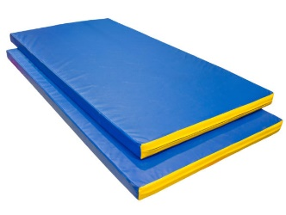
2 | Crossbeam gymnastic universal Atletic or similar  Перекладина гімнастична універсальна Atletic або аналог | pcs/ од. | 1 |  | Universal gymnastic crossbar - prefabricated structure.  Material - alloy hardened steel.  Consists of: a rod, two racks and four extensions.  Pipe racks - 57 x 3.5.  The crossbar is adjustable in height; lower level -1450 mm; the top level is 2550 mm.  Distance between racks: 2440 mm.  Length of a crossbeam: 2500 mm.  Перекладина гімнастична універсальна - збірна конструкція.  Матеріал - легована загартована сталь.  Складається: стрижень, дві стійки і чотири розтяжки.  Стійки з труби - 57 х 3,5.  Поперечина регулюється по висоті; нижній рівень -1450 мм; верхній рівень - 2550 мм.  Відстань між стійками: 2440 мм.  Довжина поперечки: 2500 мм.  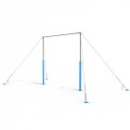
3 | Swedish wall Ladas Universal Black or similar  Шведська стінка Ladas Universal Black або аналог | pcs/ од. | 13 |  | Ladder height: 2195 mm.  Height with installation of a horizontal bar at the maximum height: 2289 mm.  Width: 660 mm; horizontal bar: 550 mm; wide grip: 1015 mm.  "Departure" of the press bench: 1.39 m.  Overall dimensions of the supporting element: width 1040 mm, depth 1010 mm.  Висота сходи: 2195 мм.  Висота з установкою турніка на максимальній висоті: 2289 мм.  Ширина: 660 мм; турнік: 550 мм; широкий хват: 1015 мм.  "Виліт" лавки преса: 1,39 м.  Габаритні розміри опорного елемента: ширина 1040 мм, глибина 1010 мм.
4 | Soccer ball F950 FIFAQUALITYPRO or similar  Футбольный мяч F950 FIFAQUALITYPRO або аналог | pcs/ од. | 34 |  | Size - 5.  Heat bonding (without seams).  12-panel construction in combination with embossed lines.  Weight: from 430 to 445 g  Circle: from 68.5 to 69.5 cm.  Rebound: from 135 to 155 cm  Розмір – 5.  Термоскріплення (без швів).  12-панельна конструкція у поєднанні з рельєфними лініями.  Вага: від 430 до 445 г  Окружність: від 68,5 до 69,5 см.  Відскок: від 135 до 155 см  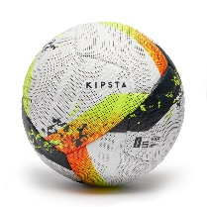
5 | SG 500 football goal or similar  Футбольні ворота SG 500 або аналог | pcs/ од. | 4 |  | Internal dimensions: 180 x 120 x 90 cm.  Pipe diameter: 41 mm.  Product weight = 9.8 kg.  Total weight = 10.5 kg.  Steel pipes: 1.0038  Mesh: 100% polyester.  Support for a grid: Steel 1,0038.  Accessories:  - 4 pegs for fixing;  - grid;  - grid support;  - grid clamps (set of 4 pcs.);  - substrates (set of 3 pcs.).  Meet NFS52-409 standards for field inspection.  Product weight <10 kg.  Внутрішні розміри: 180 x 120 x 90 см.  Діаметр труби: 41 мм.  Вага виробу = 9,8 кг.  Загальна вага = 10,5 кг.  Сталеві труби: 1,0038  Сітка: 100% поліестер.  Опора для сітки: Сталь 1,0038.  Аксесуари:  - 4 кілки для фіксації;  - сітка;  - опора сітки;  - затискачі сітки (набір із 4 шт.);  - підкладки (набір із 3 шт.).  Відповідають стандартам NFS52-409 щодо перевірки воріт на полі.  Вага виробу < 10 кг.  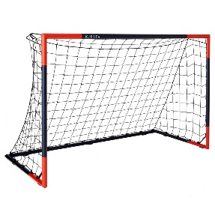
6 | Volleyball game ball MikasaV200W or similar  М'яч волейбольний ігровий MikasaV200W або аналог | pcs/ од. | 30 |  | Size: 5.  Weight: 260-280 g.  Material: artificial leather, butyl chamber.  Type of fastening: gluing.  Number of panels: 18.  Розмір: 5.  Вага: 260-280 гр.  Матеріал: штучна шкіра, бутилова камера.  Тип кріплення: склеювання.  Кількість панелей: 18.  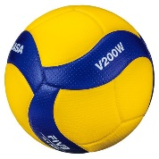
7 | Volleyball game ball MikasaVB-5940-J or similar  М'яч волейбольний MikasaVB-5940-J або аналог | pcs/ од. | 67 |  | Type: training Material: synthetic leather.  Size 5.  Layers of the substrate: 3.  Type of connection: glued.  Тип: тренувальний  Матеріал: систетична шкіра.  Розмір 5.  Шарів підкладки: 3.  Тип з'єднання: клеєня.
8 | Futsal ball Select Futsal Mimas Dream IMS or similar  М'яч для футзалу Select Futsal Mimas Dream IMS або аналог | pcs/ од. | 21 |  | CLASS: SEMI PRO.  Method of assembly: manual gluing of seams.  Playing cover: futsal.  Chamber pressure: Futsal (0.6 BAR).  Size: Futsal Pro  КЛАС: ПОЛУ ПРО.  Спосіб складання: ручне склеювання швів.  Ігрове покриття: футзал.  Тиск у камері: Футзал (0,6 BAR).  Розмір :Futsal Pro  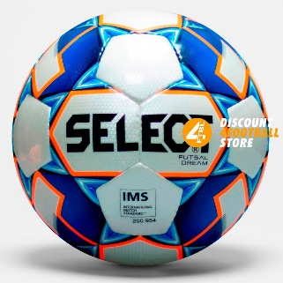
9 | WILSON EVOLUTION - BASKETBALL ball 7 or similar  WILSON EVOLUTION - Баскетбольний м’яч 7 або аналог | pcs/ од. | 11 |  | Material - improved composite leather.  Type: basketball  Size 7  Weight: 600 gr  Матеріал - покращена композитна шкіра.  Тип: баскетбольний  Розмір 7  Вага: 600 гр.  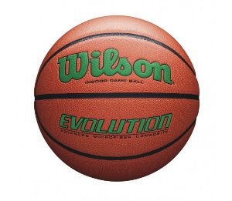
10 | WILSON EVOLUTION - BASKETBALL ball 6 or similar  WILSON EVOLUTION - Баскетбольний м’яч 6 або аналог | pcs/ од. | 11 |  | Material - improved  Type: basketball  Size 6  Weight: 500 gr.  Матеріал - покращена  Тип: баскетбольний  Розмір 6  Вага: 500 гр.
11 | WILSON REACTION PRO - Баскетбольний м’яч or similar  WILSON REACTION PRO – Basketball ball або аналог | pcs/ од. | 11 |  | Material: Ball tire made of synthetic leather (polyurethane).  Composition: 8 glued panels.  Butyl chamber  Size 7.  Weight 600 gr.  Матеріал: Покришка м'яча з синтетичної шкіри (поліуретан).  Склад: 8 склеєних панелей.  Бутилова камера  Розмір 7.  Вага 600 гр.  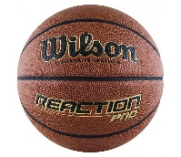
12 | Basketball ball Nike Baller N.KI.32.855.07 or similar  Баскетбольний м'яч Nike Baller N.KI.32.855.07 або аналог | pcs/ од. | 50 |  | Size 7.  Material – rubber.  Weight - 587 gr.  Type – game.  Розмір 7.  Матеріал – резина.  Вага – 587 гр.  Тип – ігровий.  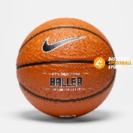
13 | Volleyball net NetexPP / b-3 with a cable and antennas or similar  Сітка волейбольна Netex PP/b-3 з тросом і антенами або аналог | pcs/ од. | 2 |  | Material - polypropylene.  The top of a grid is edged with a white tape 70 mm wide from strong, wearproof polyester.  Feature: 6 tension cords with side inserts made of fiberglass rod.  The set includes a steel cable 11.70 m long and about 4 mm in diameter and velcro pockets (2 pcs - antennas (2 pcs) - 180 cm high).  Height: 1.0 m;  Length: 9.5 m;  Cable: galvanized steel cable, length - 11.7 m, diameter - 4 mm.  Material: PP / b - knotless polypropylene.  Thread diameter: 3 mm.  olor: black.  Cell size: 10x10 cm  Edges of a grid: top - sheathed with a tape 7 cm wide.  Матеріал – поліпропілен.  Верх сітки окантований білою стрічкою шириною 70 мм з міцного, зносостійкого поліестеру.  Характеристика: 6 шнурів натягнення з бічними вставками з фібергласового стержня.  В комплект входить сталевий трос завдовжки 11,70 м і діаметром близько 4 мм та кишені на липучках (2 шт - антени (2шт) - заввишки 180 см.  Висота: 1,0 м.  Довжина: 9,5 м.  Трос: оцинкований сталевий трос, довжина –  11,7 м, діаметр - 4 мм.  Матеріал: PP/b - поліпропілен безвузловий.  Діаметр нитки : 3мм.  Колір: чорний.  Розмір вічка: 10х10 см.  Краї сітки : верх - обшитий тасьмою шириною 7 см.  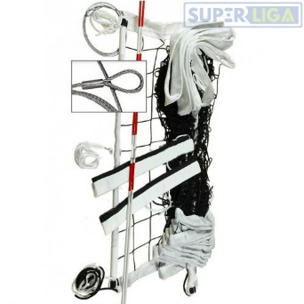
14 | Spalding NBA Combo 44 "basketball backboard or similar  Баскетбольний щит Spalding NBA Combo 44" або аналог | pcs/ од. | 2 |  | Length: 1120 mm. Width: 840 mm. Weight: 12 kg.  Ring: Slam Jam. Material – polycarbonate. Type: without rack.  Довжина: 1120 мм. Ширина: 840 мм. Вага:12 кг  Кільце: Slam Jam. Матеріал – полікарбонат. Тип: без стійки.  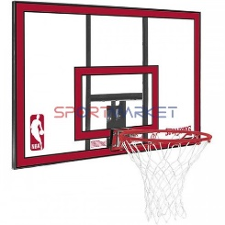
15 | Soccer ball Dynamic or similar  Футбольный м`яч Dynamic або аналог | pcs/ од. | 25 |  | Type: football.  Size: 4.  Material: thermopolyurethane.  Weight: 320 gr.  Type of covering: lawn, artificial covering.  Description: 32 stitched panels.  Вид: футбольний.  Розмір: 4.  Матеріал: термополіуретан.  Вага: 320 гр.  Тип покриття: газон, штучне покриття.  Опис: 32 зшиті панелі.  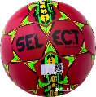
16 | Athletic rack  Стійка атлетична | pcs/ од. | 5 |  | The exercise machine with a support "floor-ceiling" at room height more than 2,85 m fastening to a wall is recommended.  Fastening to a wall is carried out by four external arms by means of anchor bolts.  Dimensions (WxHxW): 440 × 2270 × 660 mm.  Area - 0.5 m2.  Height - 2.45-2.85 m.  Height to the crossbar: 2170 mm.  Weight of the exercise machine: 35 kg.  Тренажер з опорою «підлога-стеля» при висоті приміщення більш 2,85 м рекомендується кріплення до стіни.  Кріплення до стіни здійснюється чотирма виносними кронштейнами за допомогою анкерних болтів.  Габарити (ГхВхШ): 440 × 2270 × 660 мм.  Площа - 0,5 м2.  Висота - 2,45-2,85 м.  Висота до перекладини: 2170 мм.  Вага тренажера: 35 кг.
17 | Sports scoreboard  Спортивне табло | pcs/ од. | 2 |  | Type - LED, brightness - 3000mKd.  Device features:  - suitable for displaying the score, shows the game period, time, score, number of fouls and period.  - possibility of fastening on a wall or on special stands.  In a set: the IR remote control, the leading panel, a siren, fastening on a wall, instruction  Тип – світлодіодне, яскравість - 3000мКд.  Особливості пристрою:  - підходить для відображення рахунку, показує період гри, час, рахунок, кількість фолів і період.  - можливість кріплення на стіну або на спеціальні стенди.  В комплекті: ІЧ пульт ДУ, провідний пульт, сирена, кріплення на стіну, інструкція.  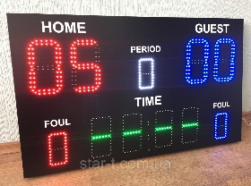
18 | Spalding Gametime Series 48 "basketball rack or similar  Баскетбольная стійка Spalding Gametime Series 48" або аналог | pcs/ од. | 1 |  | Type: mobile rack designed for amateur basketball.  Shield material: polycarbonate.  Shield size: 122 cm (width) x 81 cm (height).  Height adjustment: from 2,44 to 3,05 m with a step of 15 see  Lifting device type: ProGlide ™.  Ring: SlamJam ®.  Built-in rollers for easy movement of the rack.  Support: silver tube (7.62 cm).  Base capacity: 121 liters of water.  Тип:мобільна стійка, призначена для аматорської гри в баскетбол.  Матеріал щита: полікарбонат.  Розмір щита: 122 см (ширина) х 81 см (висота).  Регулювання висоти: від 2,44 до 3,05 м. з кроком 15 див.  Тип підйомного пристрою: ProGlide™.  Кільце: SlamJam ®.  Вбудовані ролики для зручності переміщення стійки.  Опора: срібляста труба (7,62 см).  Ємність бази: 121 літр води.  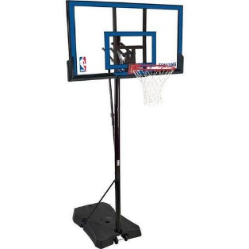
19 | Gymnastic bench for SK-270 gym or similar  Гімнастична лавка для спортивного залу SK-270 або аналог | pcs/ од. | 9 |  | Dimensions: 270x27x30 cm. Weight 22 kg.  Material - chipboard thickness. 32mm, metal, plastic.  Color - blue  Legs - 4 amount  Розміри: 270х27х30см. Вага 22 кг.  Матеріал - ДСП товщ. 32мм, метал, пластик.  Колір – синій  Ніжки – 4 шт.  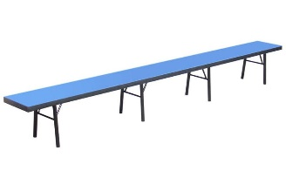
20 | Tennis table amateur Donic Indoor Roller 800 or similar  Тенісний стіл аматорський Donic Indoor Roller 800 або аналог | pcs/ од. | 9 |  | Place of application: premises.  Dimensions: 274x152.5x76 cm.  Color - blue.  Material: 19 mm chipboard.  Perimeter edging - 36 mm  The set includes: nylon mesh and fasteners  Support profile - 25x25 mm.  Assembly system, place for assembling rackets, wheels for moving when folded.  Table weight: 76 kg  Місце застосування: приміщення.  Розміри: 274x152,5x76 см.  Колір –синій.  Матеріал: ДСП 19 мм.  Оконтовка по периметру - 36 мм  В комплект входить: нейлонова сітка і кріплення  Профіль опори - 25х25 мм.  Система складання, місце для склання ракеток, колеса для переміщення при складеному вигляді.  Вага стола: 76 кг  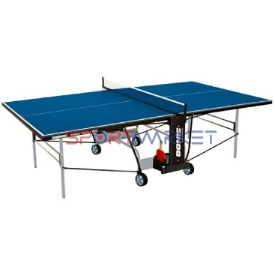
21 | Gymnastic stand  Atletic  Козел гімнастичний Atletic | pcs/ од. | 1 |  | Description: height adjustment is intended for sports in the gym. Composition: wooden body, upholstered in vinyl leather.  Supports, consisting of four telescopic legs, with rubber pads.  The structure is covered with a polymer-powder coating.  Overall dimensions:  length: 680 mm;  width: 350 mm.  Height of the lower level from a floor: 900 mm.  High height from the floor: 1350 mm.  Опис: регулюванням по висоті призначений для занять спортом в спортивному залі. Склад: дерев'яний корпус, оббитий вініл-шкірою.  Опори, складаються з чотирьох телескопічних ніг, з гумовими накладками.  Конструкція покрита полімерно-порошковим покриттям.  Габаритні розміри:  довжина: 680 мм;  ширина: 350 мм.  Висота нижнього рівня від підлоги: 900 мм.  Висота високого рівня від підлоги: 1350 мм.  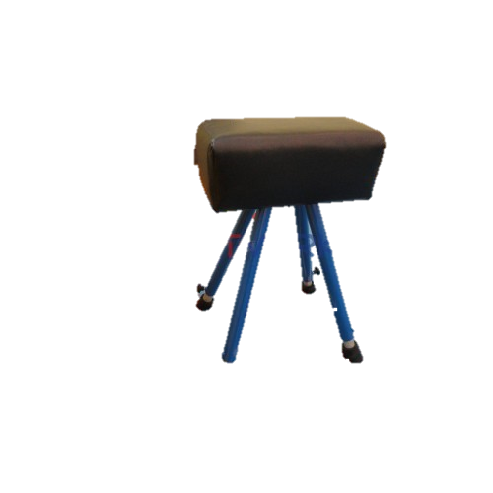

*All images are provided for information purposes only / *Всі зображення надані виключно для інформаційних цілей.

 | Required Goods /  Запитувані Товари | Unit / Од.виміру |  | Quantity/  К-ть |  | Technical Specifications /  Технічні характеристики | Bidder Response (Yes/No)  Details if different than requested /  Відповіді Учасника (так/ні)  Опис, якщо відрізняється від запиту
Lot # 2. Exercise machines for Hlybotska CC, Chernivtsi oblast
Лот # 2. Тренажери для Глибоцької ТГ Чернівецької області
1 | Exercise bike magnetic HS-045H Eos or similar  Велотренажер магнітний HS-045H Eos або аналог | pcs/ од. | 5 |  | Dimensions: 122 x 41 x 68 cm (H x W x D).  Color: blue.  Load levels - 8.  Maximum distance from the seat to the pedal: 81 cm.  Options: seat adjustment, heart rate monitor, LCD display, straps.  Flywheel weight - 5.5 kg  Weight 17.5 kg  Габарити: 122 х 41 х 68 см (В х Ш х Д).  Колір: синій.  Рівні навантаження – 8.  Максимальна відстань від сидіння до педалі: 81 см.  Опції: регулювання сидінь, вимірювач пульсу, дисплей LCD, ремінці.  Вага маховика - 5,5 кг  Вага 17,5 кг  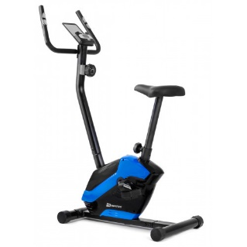
2 | Merach MR-898 treadmill or similar  Бігова доріжка Merach MR-898 або аналог | pcs/ од. | 4 |  | Type - electric.  Top speed - 14 km / h. Maximum user weight - 130 kg. Angle adjustment, damping system. Display, diagonal 10.1.  Display indicators - distance, calories, heart rate, speed, angle.  Canvas length - 122 cm, canvas width 45 cm.  Accessory stand, transport rollers, 4D suspension suspension, maximum speed - 14 km / h.  Dimensions in working form - 990 x 715 x 1353 mm.  Without vibrating massager.  Тип – електрична.  Максимальна швидкість - 14 км/год. Максимальна вага користувача - 130 кг. Регулювання кута, система амортизації. Дисплей, діагональ 10.1.  Показники дисплея - дистанція, калорії, пульс, швидкість, кут нахилу.  Довжина полотна - 122 см, ширина полотна 45 –см.  Підставка для аксесуарів, транспортувальні ролики, амортизація підвіски 4D, максимальна швидкість - 14 км/год.  Габарити в робочому вигляді - 990 х 715 х 1353 мм.  Без вібромасажера.  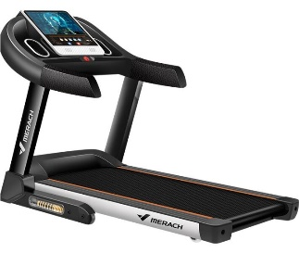
3 | Orbitrek Merach MR-526 Manual or similar  Орбітрек Merach MR-526 Manual або аналог | pcs/ од. | 4 |  | Type - magnetic.  Load levels 8.  Flywheel weight - 12 kg.  Maximum user weight - 130 kg.  Step length -36. Display - LCD.  Тип – магнітний.  Рівні навантаження 8.  Вага маховика – 12 кг.  Максимальна вага користувача – 130 кг.  Довжина кроку -36. Дисплей – LCD.  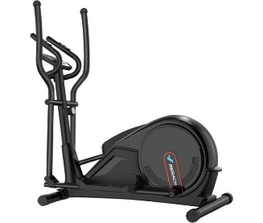
4 | Fitness station Fit-OnG3 or similar  Фітнес станція Fit-OnG3 або аналог | pcs/ од. | 5 |  | Type: three-position.  Weight 138 kg. Stack weight: 70 kg.  Gear ratio: 1: 2.  Material: lacquered steel, foam, rubber, artificial leather, PVC.  Upholstery thickness 6 cm. Color: black with red.  Dimensions:  - length: 154 cm;  - width: 240 cm;  - height: 201 cm.  Positions for exercises:  - levers for chest exercise in two directions (Butterfly);  - upper thrust;  - lower thrust.  Foot station (adjustable in 3 positions in height)  Press bench with dumbbells of 1.5 kg (adjustable in 3 positions in height).  Training bars.  Supports for push-ups.  Exercises: butterfly, arm extension, arm flexion, arm extension, upper traction, lower traction, complex torso flexion, leg extension, press, push-ups.  Loaded muscles: abdominal muscles; large chest, small chest, upper back.  Тип: трипозиційна.  Вага 138 кг. Вага стеків : 70 кг.  Передатне відношення: 1: 2.  Матеріал: лакована сталь, піна, гума, штучна шкіра, ПВХ.  Товщина оббивки 6 см. Колір: чорний з червоним.  Розміри:  - довжина: 154 см;  - ширина: 240 см;  - висота: 201 см.  Позиції для вправ:  - важелі для вправи грудної клітки в двох напрямах (Батерфляй);  - верхня тяга;  - нижня тяга.  Станція для ніг (регулюється в 3 позиціях по висоті)  Лава для пресу з гантелями по 1,5 кг (регулюється в 3 позиціях по висоті).  Тренувальні бруси.  Опори для віджимань.  Вправи: батерфляй, розведення рук, згинання рук, розгинання рук, верхня тяга, нижня тяга, комплексні згинання тулуба, розгинання ніг, прес, віджимання.  Навантажувані м'язи: м'язи живота; великі грудні, малі грудні, верхня частина спини.  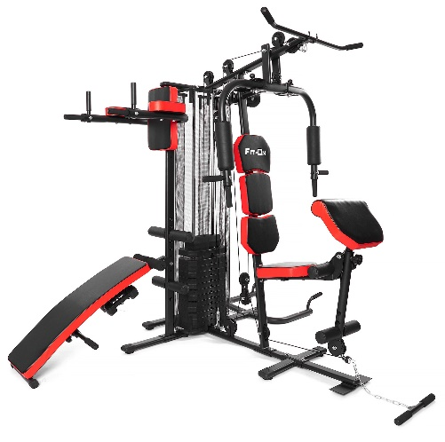
*All images are provided for information purposes only / *Всі зображення надані виключно для інформаційних цілей.

Requirements continues below / Продовження переліку вимог нижче
Other RFQ Requirements
Інші вимоги ЗЦП
1 | Annex B  Додаток В | Completed, signed and submitted  Заповнено, підписано та подано
2 | Ocean Shipment  Морська доставка | State whether or not a U.S. flag carrier is available  Вкажіть, чи можливо доставити судном під американським прапором
3 | Country of Manufacture  Країна виготовлення | Name the country of manufacture  Вкажіть країну виготовлення
4 | Source of goods  Походження товарів | Name the country where goods are currently located  Вкажіть країну, де зараз перебувають товари
5 | Nationality of Bidder  Національність Учасника | Name the country where bidder is registered for business  Вкажіть країну, в якій Учасник зареєстрований як юридична особа з правом ведення бізнесу
6 | After-Sales Service  Гарантійне обслуговування | Name and location of authorized after-sales service in Ukraine  Назва та місце авторизованого сервісного центру в Україні
7 | Quotation validity  Чинність пропозиції | No less than specified as per A.10 (please indicate the number of calendar days)  Не менше кількості днів, зазначених у п.А.10 (будь ласка зазначте кількість календарних днів) | Пропозиція дійсна _______ днів
8 | Warranty  Гарантія | State the warranty terms  Вкажіть терміни гарантії
9 | Delivery terms  Термін доставки | State the number of business days for delivery  Вкажіть кількість робочих днів, необхідних для доставки
10 | Delivery details  Спосіб доставки | Specify the method to be used for delivery (own transport, hired transport, courier service, etc.).  Вкажіть спосіб, який буде використано для доставки (власний транспорт, найманий транспорт, кур’єрська служба доставки тощо)
11 | Terms of Payment:  Умови сплати | 100% postpayment / післясплата
 | By signature hereon, the Bidder certifies that these statements are accurate, current, and complete.  Date:  Name:  Signature: ___________________________ |  | Підписуючи цей документ, Учасник тендера засвідчує, що ці заяви є точними, актуальними та повними.  Дата:________  Ім'я:__________  Підпис: ___________________________

Annex B – Evidence of Responsibility | Додаток B – Положення про відповідальність
заповніть будь ласка українською або англійською мовою
1. Eligibility to Receive Award  Company Name certifies that it is qualified and eligible to receive an award for the provision of sport equipment under applicable laws and regulations of the United States and Ukraine | 1. Право на отримання винагороди  Назва компанії підтверджує, що вона є кваліфікованою та має право на отримання винагороди за продаж та постачання спортивного обладнання згідно специфікації, наведеної у Додатку А, відповідно до чинних законів та нормативно-правових актів Сполучених Штатів та України.
2. Authorized Negotiators  Company Name proposal for RFQ # 532 may be discussed with any of the following individuals. These individuals are authorized to represent Company Name in negotiation of this offer in response to this RFQ. | 2. Уповноважені учасники переговорів  Пропозиція назва компанії для ЗПЦ 532 може обговорюватися з будь-ким із учасників переговорів. Ці особи мають повноваження представляти назва компанії під час переговорів щодо цієї пропозиції у відповідності до цього Запиту цінової пропозиції.
List Names of Authorized signatories  Address  Telephone/Fax  Email address | Список уповноважених підписантів  Адреса  Телефон / факс  Адреса електронної пошти
3. Adequate Financial Resources  Company Name has adequate financial resources to implement this Contract. | 3. Належні фінансові ресурси  Назва компанії має належні фінансові ресурси для реалізації цього Договору.
4. Ability to Comply  Company Name is able to comply with proposed contract terms and delivery schedule having taken into consideration all existing business commitments, commercial as well as governmental. | 4. Спроможність дотримуватися зобов'язань  Назва компанії спроможна дотримуватися запропонованих умов договору та графіку доставки, беручи до уваги всі існуючи ділові зобов'язання, як комерційні, так і державні.
5. Record of Performance, Integrity and Business Ethics  Company Name certifies that Company Name and/or any of its Principals are not presently debarred, suspended, proposed for debarment, or declared ineligible for the award of contracts by any donor agency; and have not, within a three-year period preceding this proposal, been convicted of or had a judgment rendered against them for commission of fraud or a criminal offense; and have not, within a three-year period preceding this proposal, had one or more contracts terminated for default by any donor agency. | 5. Звітування результатів, цілісності та ділової етики  Назва компанії підтверджує, що назва компанії та / або будь-хто із уповноважених осіб на даний момент не є забороненими, призупиненими та не пропонуються до заборони, або не є неприйнятними для укладання договорів з будь-якими донорськими агенціями; і протягом трирічного періоду до цієї пропозиції, не були засуджені або мали вирок за вчинення шахрайства чи кримінального правопорушення; і протягом трирічного періоду до цієї пропозиції, не мали жодного контракту, який був припинений за невиконання зобов'язань будь-якою донорською агенцією.
6. Certification Regarding Terrorism Financing  Company Name certifies that it is not on the U.S. Department of Treasury Office of Foreign Assets Control (OFAC) Specially Designated Nationals (SDN) List and is eligible to participate in this solicitation. | 6. Засвідчення щодо непричетності до фінансування тероризму  Назва компанії підтверджує, що вона не належить до Списку Управління з контролю за іноземними активами Казначейства США (OFAC) та Громадян особливих категорій і заборонених осіб (SDN).
7. Organization, Experience, Accounting and Operational Controls, and Technical Skills  Company Name has the necessary organization, experience, accounting and operational controls, and technical skills, or the ability to obtain them. | 7. Організація, досвід, облік та оперативний контроль, а також технічні навички  Назва компанії має необхідну організацію, досвід, бухгалтерський і оперативний контроль, а також технічні навички або можливість їх отримання.
8. Equipment and Facilities  Company Name has the necessary production, construction, and technical equipment and facilities, or the ability to obtain them. | 8. Обладнання та оснащеність  Назва компанії має необхідну виробничу, будівельну та технічну оснащеність та засоби, або можливість їх отримання
By signature hereon, the Bidder certifies that these statements are accurate, current, and complete.  Date:  Name:  Signature: ___________________________ | Підписуючи цей документ, Учасник тендера засвідчує, що ці заяви є точними, актуальними та повними.  Дата:________  Ім'я:__________  Підпис: ___________________________

